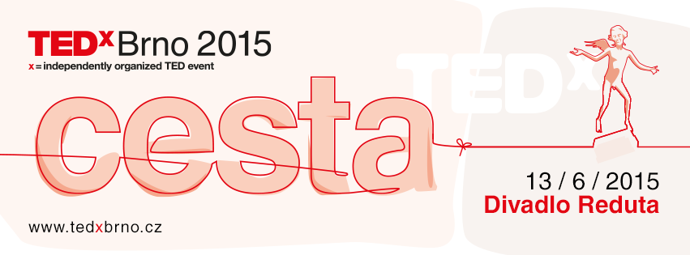
tisková zpráva, 9. června 2015

VYDEJTE SE S NÁMI NA CESTU – KONFERENCE TEDxBrno UŽ TUTO SOBOTU

Občanské sdružení Brnopolis popáté pořádá neziskovou konferenci TEDxBrno. Letošní ročník nese podtitul Cesta a uskuteční se v sobotu 13. června 2015 v Divadle Reduta.

Na mezioborové konferenci vystoupí 15 výrazných osobností s jedinečnou zkušeností z různých oblastí vědy, kultury či podnikání. V přednáškách dlouhých maximálně 18 minut představí své nápady, které stojí za to šířit.

Poslechnout si je přijde 300 diváků, lístky byly vyprodané za 5 hodin. Za hranice svých profesních světů nahlédnou například s propagátorem nanotechnologií Jiřím Kůsem, módní návrhářkou Marií Starou či Jasonem Manionem, který cestoval křížem krážem po USA a natáčel příběhy úspěšných lidí z různých oborů pro seriál Roadtrip Nation americké televizní stanice PBS.

„V rámci doprovodného programu se lidé budou moci naučit základy první pomoci s defibrilátorem a figurínou nebo jak si usíťovat „sociální“ houpací síť,“ uvedla organizátorka Šárka Syslová. Diváci si také budou moci chytře hrát s vědeckým centrem VIDA! a k dispozici budou mapy sociálních inovátorů od Ashoka.

TEDxBrno je součástí mezinárodní sítě TEDx, v rámci níž dobrovolníci uspořádali již přes 12 tisíc neziskových akcí ve více než 2500 městech ve 166 zemích všech kontinentů. Tento globální fenomén se zrodil z prestižního amerického formátu TED (Technology-Entertainment-Design), jehož vystoupení shlédla na videozáznamech už více než miliarda diváků.

Každý den se na světě uskuteční asi desítka TEDx akcí. Ve stejný den jako TEDxBrno pořádají TEDx konferenci také v americkém Denveru, thajském Bangkoku, polském Krakově či belgickém Gentu.

Hlavním partnerem 5. ročníku TEDxBrno je společnost Y Soft, akci dále podporují Nadace Karla Janečka, firmy Seznam.cz, Rossmann, Moravia IT a další.

Brnopolis je občanské sdružení Brňanů kreativních profesí, kteří nabízejí své zkušenosti a kontakty pro mezinárodní rozvoj města. Kromě pořádání akcí TEDx provozuje sdružení Brnopolis organizaci Brno Expat Centre, která podporuje vysoce kvalifikované cizince a jejich rodiny v moravské metropoli.

Kontakt: Anna Sedláčková, 777 935 990, sedlackova@brnopolis.eu
Doba a místo konání: sobota 13. června od 10 hodin v Divadle Reduta, Brno
www.tedxbrno.cz

